安阳市科学技术协会
2018年度部门预算

二〇一八年十月

目 录

第一部分 安阳市科学技术协会概况概况
一、部门预算单位构成
二、主要职责
第二部分 2018年部门预算情况表
一、2018年部门收支总体情况表
二、2018年部门收入总体情况表
三、2018年部门支出总体情况表
四、2018年财政拨款收支总体情况表
五、2018年一般公共预算支出情况表
六、2018年一般公共预算基本支出经济分类汇总表
七、2018年一般公共预算“三公”经费支出情况表
八、2018年政府性基金预算支出情况表
九、其他重要事项的情况说明
第三部分 2018年部门预算情况说明
一、收入支出预算总体情况说明
二、收入预算情况说明
三、支出预算情况说明
四、财政拨款收入支出预算总体情况说明
五、一般公共预算支出预算情况说明
六、一般公共预算基本支出经济分类汇总情况说明
七、“三公”经费支出预算情况说明
八、政府性基金预算支出情况说明
九、其他重要事项的情况说明
（一）机关运行经费支出情况
（二）政府采购支出情况
（三）国有资产占用情况
（四）预算绩效管理工作开展情况
（五）专项转移支付项目情况
第四部分 名词解释

第一部分
安阳市科学技术协会概况

一、部门预算单位构成
纳入安阳市科学技术协会2018年度部门预算编制范围的单位共2个，安阳市科学技术协会（本级）、科协事业（含安阳市科普宣传站、安阳市青少年科技活动中心、安阳市反邪教协会）。
二、主要职责
安阳市科学技术协会及科协事业单位主要职责是：
（一）协调指导全市科协系统的科普工作；
（二）负责全市科普示范体系创建工作，科普队伍、科普阵地建设及大型科普活动的组织策划等工作；
（三）负责指导县（市、区）科协科普工作；
（四）负责全市“基层科普行动计划”实施工作；
（五）组织开展安阳市科学技术普及成果奖的表彰与奖励；
（六）负责市全民科学素质工作领导小组办公室日常工作。
（七）反映科技工作者的意见，维护科技工作者的合法权益;
（八）负责市科协所属全市性学会和企事业科协的组织管理、业务主管和日常联络工作；
（九）承担政府委托的对全市性自然科学、技术科学、工程技术类的学术性、科普性社会团体的成立审查和管理工作；
（十）组织协调综合性、多学科重点学术研讨和重大项目论证，并提出决策建议；
（十一）承办安阳市自然科学优秀学术论文的征集、评选和表彰奖励；
（十二）承办安阳市青年科技奖评选和表彰奖励工作；
（十三）组织开展国内外民间科技交流与合作活动。
（十四）负责全市科协系统的科普宣传工作，编印科普宣传资料，设计制作科普知识展板、宣传片，定期更换科普宣传栏。
（十五）负责市科协机关门户网、安阳科普网对外信息发布的最终审核和确认,及时、准确、全面的反映全市科协系统工作动态、重要信息；负责网站的基础维护、病毒防治、故障恢复、优化升级和网络改造，保障网站后台安全运行。
（十六）负责市科协微信公众号、手机短信服务平台正常运营，推送最新科普资讯、权威科技信息、适用的科普知识，引领科学生活，提升全民科学素质。
（十七）负责优秀新闻作品、科技新闻人物的推选；负责宣传全市优秀科技工作者的光辉业绩和精神风貌，弘扬尊重劳动、尊重知识、尊重人才、尊重创造的良好社会风尚。
（十八）负责市青少年科技活动领导小组办公室的日常工作。
（十九）负责市中、小学生学科奥林匹克竞赛管理委员会办公室的日常工作。
（二十）负责市青少年科技辅导员协会工作。
（二十一）负责全市青少年科普教育基地（学校）和青少年科技场馆的建设、指导和管理工作。
（二十二）负责全市青少年科技创新市长奖、青少年科技创新大赛、青少年机器人大赛等科技活动的组织、培训、指导和管理工作。
（二十三）以党的十九大精神和习近平新时代中国特色社会主义思想为指导，团结带领全市广大科技人员和社会各界人士，弘扬科学精神和人文精神，揭批“法轮功”等邪教组织反人类、反社会的本质；
（二十四）贯彻落实市委、市政府与 “法轮功”等邪教组织作斗争的工作部署和任务；
（二十五）举办反邪教报告、讲座、展览，编印反邪教资料书刊，增强公众区分伪科学的辨析能力，提高公众自觉抵制邪教的防范意识；
（二十六）加强与国内外民间反邪教组织联系与交流，积极开展各种形式学术研讨与交流。

第二部分

2018年部门预算情况表

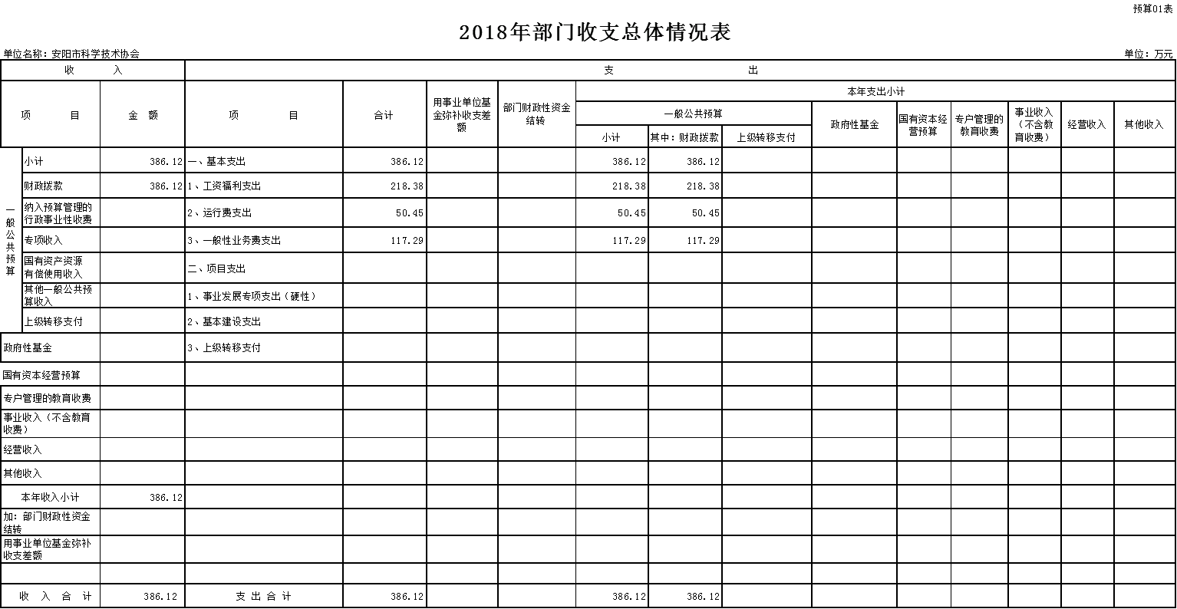

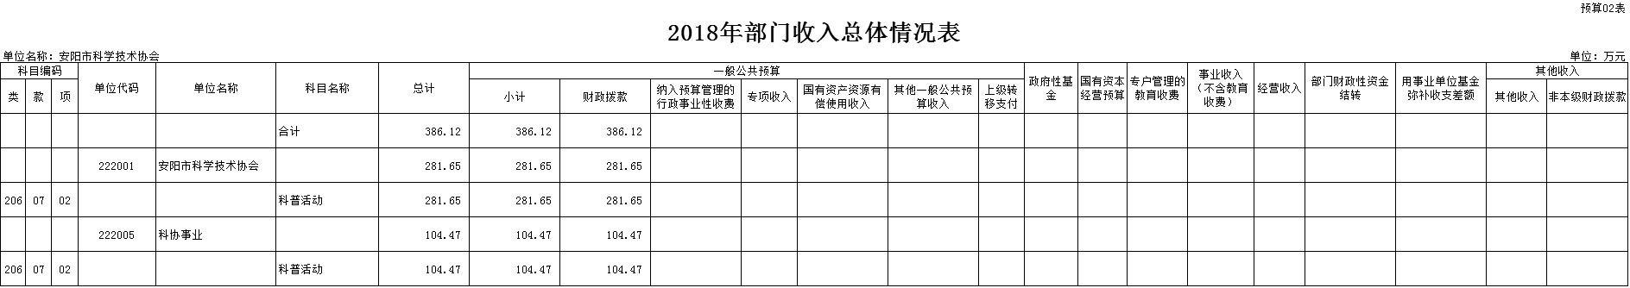

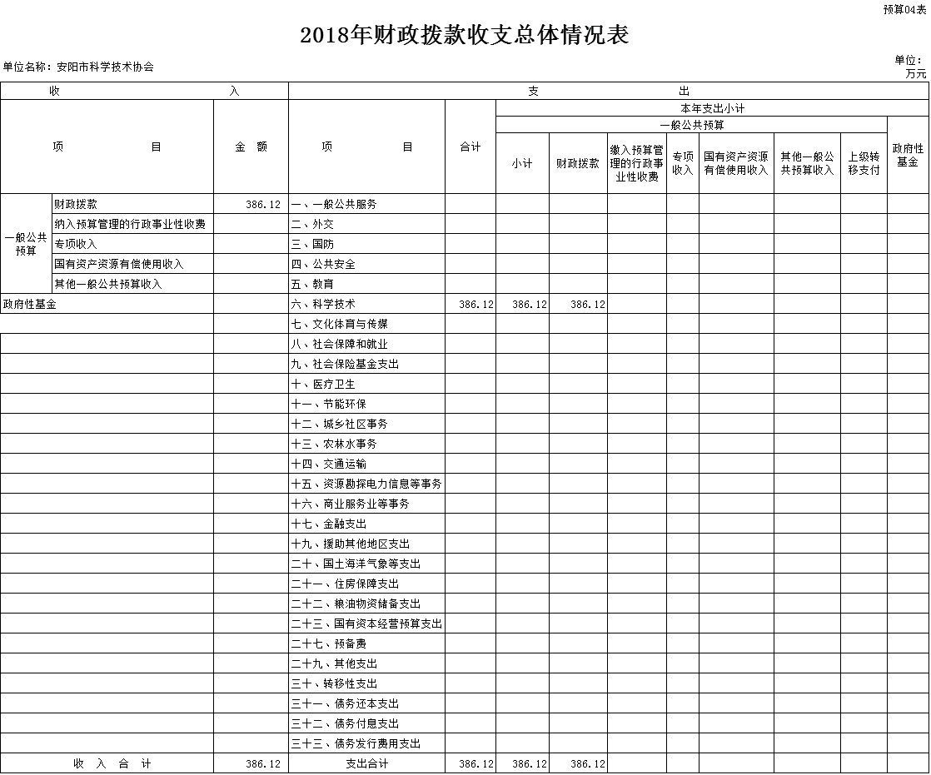

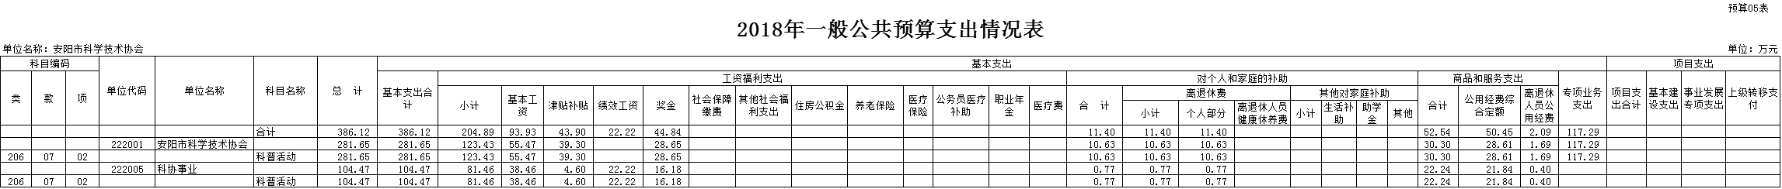

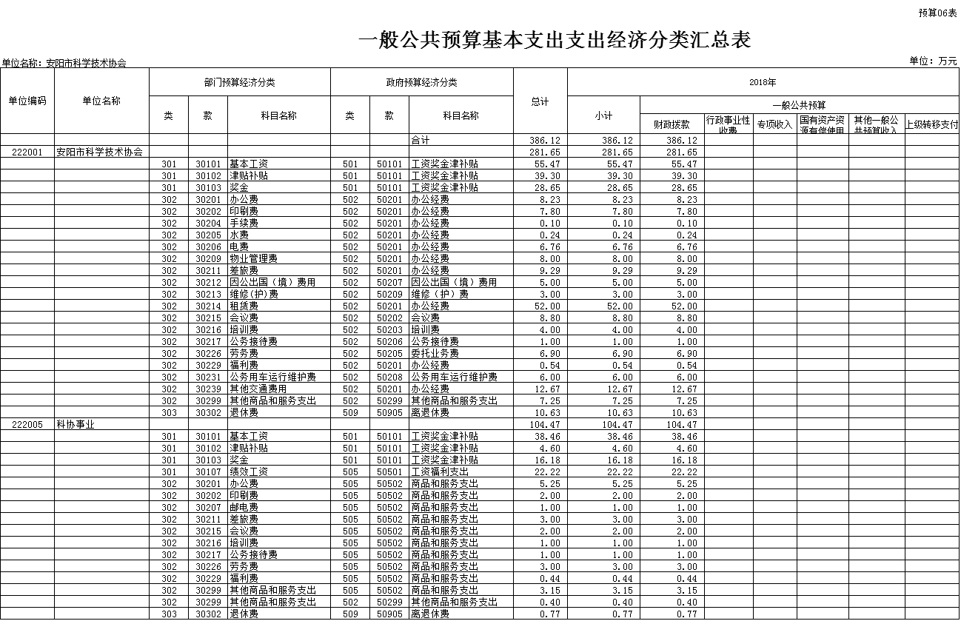

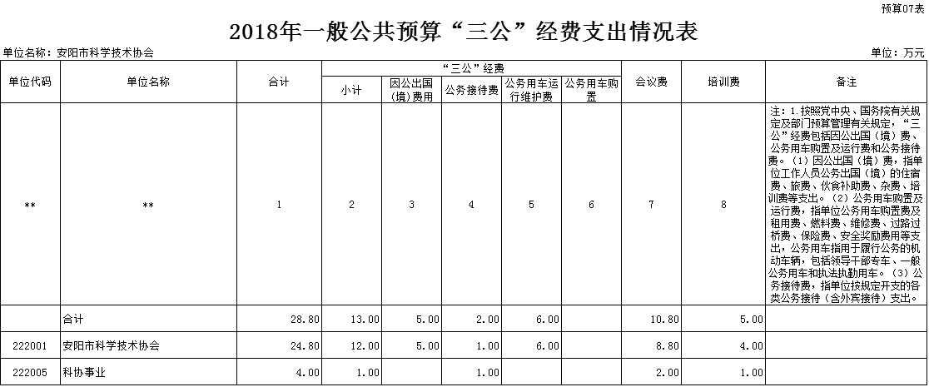

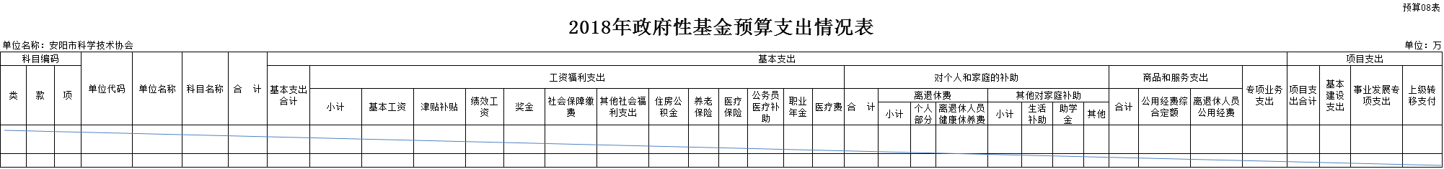

第三部分

2018年部门预算情况说明

一、收入支出预算总体情况说明
根据市十四届人大一次会议批准的2018年市级财政预算，我单位（含科协事业）2018年收入预算总计386.12万元（财政拨款收入386.12万元），其中一般公共预算收入386.12万元，政府性基金收入0万元。支出预算总计386.12万元（财政拨款支出386.12万元），其中人员经费支出218.38万元，单位运行费支出50.45万元，业务费支出117.29万元，项目支出0万元，与2017年相比，收、支总计各减少5.81万元，下降1.48%。主要原因：上级要求压缩一般业务经费所致。
二、收入预算总体情况说明
安阳市科学技术协会2018年收入合计386.12万元，其中：一般公共预算386.12万元；政府性基金收入0万元。
三、支出预算总体情况说明
安阳市科学技术协会2018年支出合计386.12万元，其中：基本支出386.12万元，占100%；项目支出0万元，占0%。
四、财政拨款收入支出预算总体情况说明
安阳市科学技术协会2018年一般公共预算收支预算386.12万元。与2017年相比，一般公共预算收支预算减少5.81万元，下降1.48%，主要原因：上级要求压缩一般业务经费所致。
五、一般公共预算支出预算情况说明
安阳市科学技术协会2018年一般公共预算支出年初预算为386.12万元。主要用于以下方面：人员经费支出218.38万元，占56.56%；单位运行费支出50.45万元，占13.07%；业务费支出117.29万元，占30.37%；项目支出0万元，占0%。
六、支出预算经济分类情况说明
安阳市科学技术协会2018年一般公共预算基本支出386.12万元，其中：人员经费218.38万元，主要包括：基本工资、津贴补贴、奖金、社会保障缴费、其他工资福利支出、离休费、退休费、离退休公用经费等；公用经费50.45万元，主要包括：办公费、印刷费、邮电费、差旅费等支出。
七、政府性基金预算支出情况说明
我单位2018年没有使用政府性基金预算拨款安排的支出。
八、“三公”经费支出预算情况说明
我单位2018年“三公”经费预算为13万元。2018年“三公”经费支出预算数与2017年相比增加了2万元，原因是公车管理平台的车辆调整增加了1辆公务用车预算给我单位。
具体支出情况如下：
(一)因公出国(境)费5万元，主要用于单位工作人员公务出国(境)的住宿费、旅费、伙食补助费、杂费、培训费等支出。预算数与2017年持平。
(二)公务用车购置及运行费6万元，其中，公务用车购置费0元；公务用车运行维护费6万元，主要用于开展工作所需公务用车的燃料费、维修费、过路过桥费、保险费、安全奖励费用等支出。公务用车运行维护费预算数比2017年增加2万元。
(三)公务接待费2万元，主要用于按规定开支的各类公务接待(含外宾接待)支出。预算数与2017年持平。
九、其他重要事项的情况说明
(一)机关运行经费支出情况
安阳市科学技术协会2018年机关运行经费支出预算50.45万元，主要保障机构正常运转及正常履职需要。
(二)政府采购支出情况
2018年政府采购预算安排0万元。
(三)关于预算绩效管理工作开展情况说明
2018年我单位开展预算绩效管理项目0个，金额0元。
(四)国有资产占用情况
2017年期末，我单位共有车辆2辆，一般公务用车1辆，特种作业车辆1辆；单价50万元以上通用设备0台(套)，单位价值100万元以上专用设备0台(套)。
(五)专项转移支付项目情况
我单位无负责管理的专项转移支付项目及资金。

第四部分

名词解释

一、财政拨款收入：是指市级财政当年拨付的资金。
二、事业收入：是指事业单位开展专业活动及辅助活动所取得的收入。
三、其他收入：是指部门取得的除“财政拨款”、“事业收入”、“事业单位经营收入”等以外的收入。
四、用事业基金弥补收支差额：是指事业单位在当年的“财政拨款收入”、“事业收入”、“经营收入”和“其他收入”不足以安排当年支出的情况下，使用以前年度积累的事业基金(即事业单位以前各年度收支相抵后，按国家规定提取、用于弥补以后年度收支差额的基金)弥补当年收支缺口的资金。
五、基本支出：是指为保障机构正常运转、完成日常工作任务所必需的开支，其内容包括人员经费和日常公用经费两部分。
六、项目支出：是指在基本支出之外，为完成特定的行政工作任务或事业发展目标所发生的支出。
七、“三公”经费：是指纳入市级财政预算管理，部门使用财政拨款安排的因公出国(境)费、公务用车购置及运行费和公务接待费。其中，因公出国(境)费反映单位公务出国(境)的住宿费、旅费、伙食补助费、杂费、培训费等支出；公务用车购置及运行费反映单位公务用车购置费及租用费、燃料费、维修费、过路过桥费、保险费、安全奖励费用等支出；公务接待费反映单位按规定开支的各类公务接待(含外宾接待)支出。
八、机关运行经费：是指为保障行政单位(含参照公务员法管理的事业单位)运行用于购买货物和服务的各项资金，包括办公及印刷费、邮电费、差旅费、会议费、福利费、日常维修费及一般设备购置费、办公用房水电费、办公用房取暖费、办公用房物业管理费、公务用车运行维护费以及其他费用。
九、科普活动支出：反映科学普及方面的支出。

